CLIPPING NOTÍCIAS – MARICÁ GAMES
Fonte: https://www.instagram.com/marica_games/
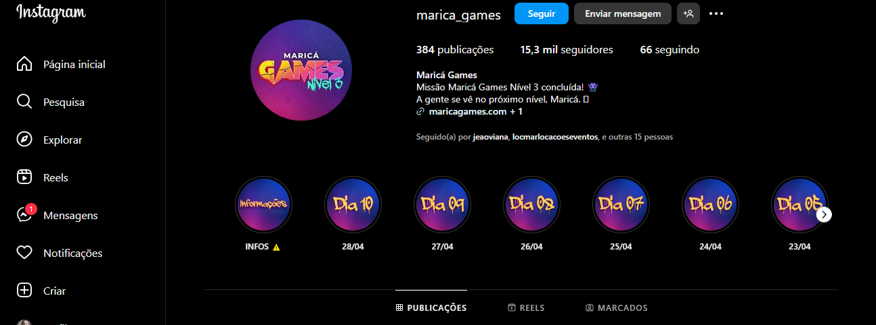

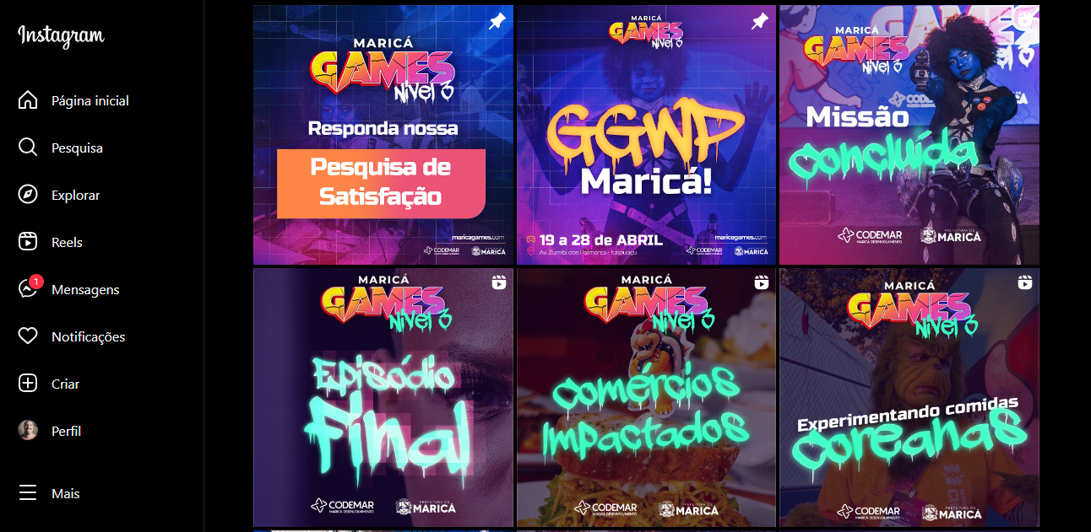

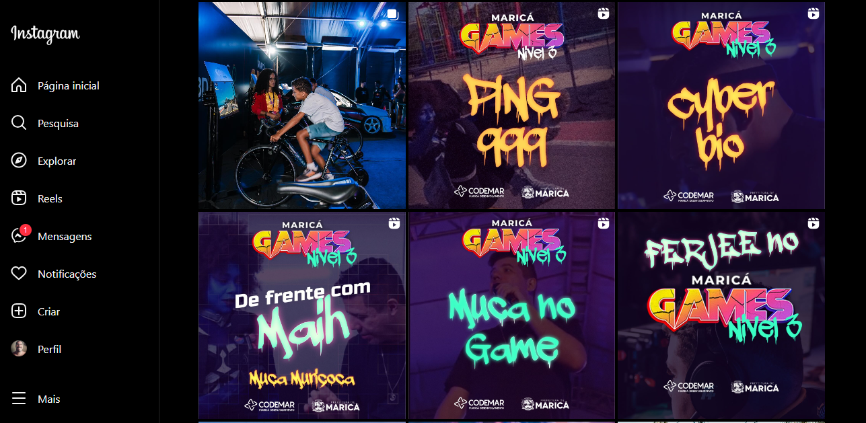

Fonte: https://www.marica.rj.gov.br/noticia/itaipuacu-recebe-o-marica-games-2024/

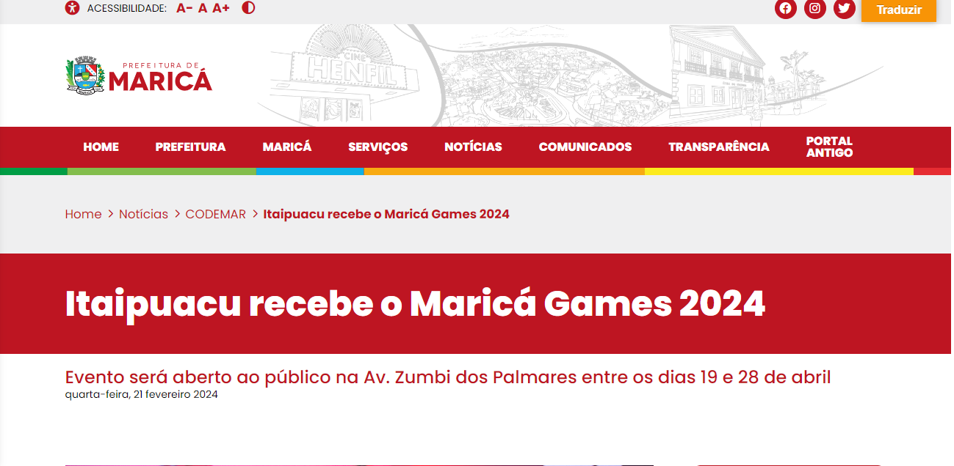



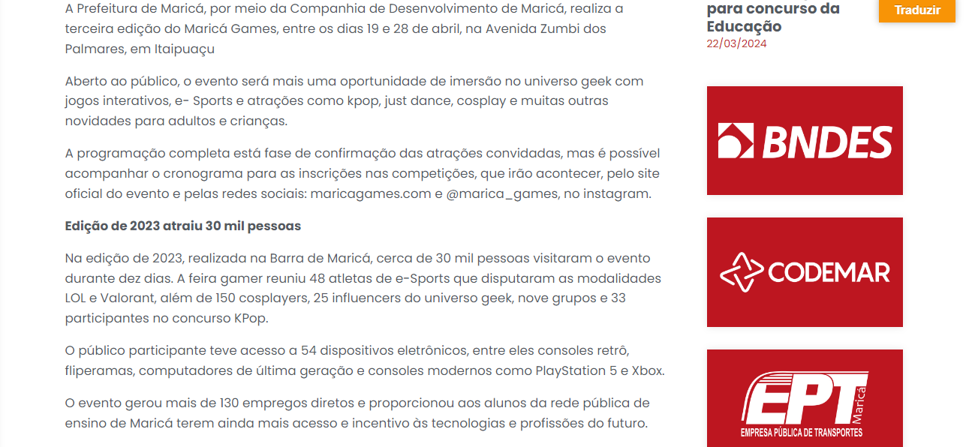




Fonte: https://codemar-sa.com.br/maior-evento-de-games-do-rio-de-janeiro-e-aberto-com-dezenas-de-atracoes-gratuitas/

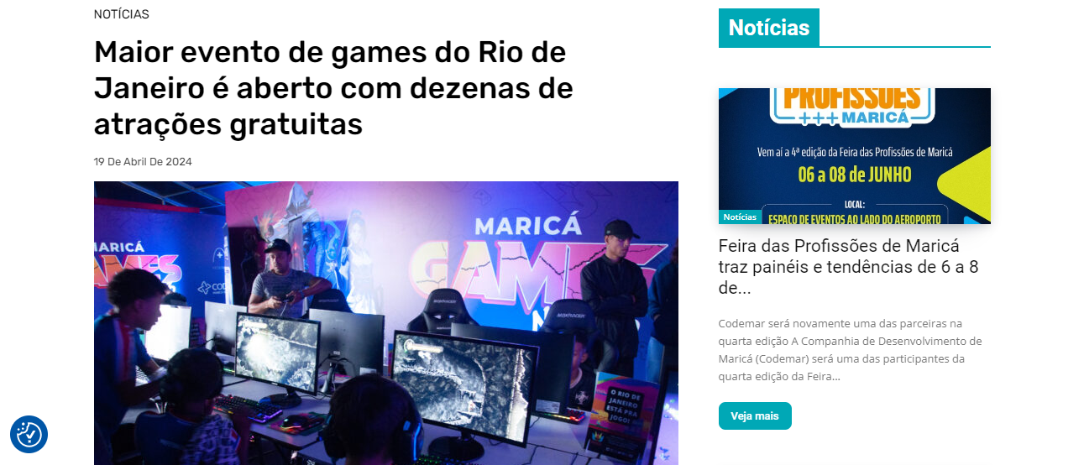



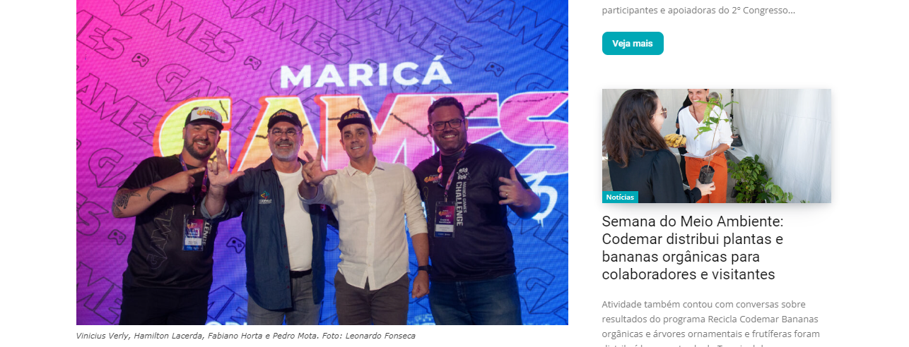

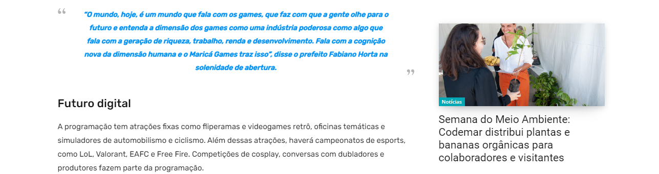

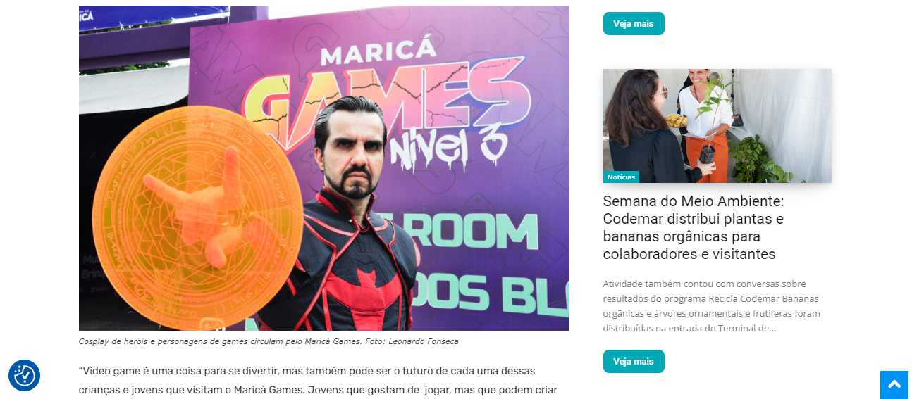



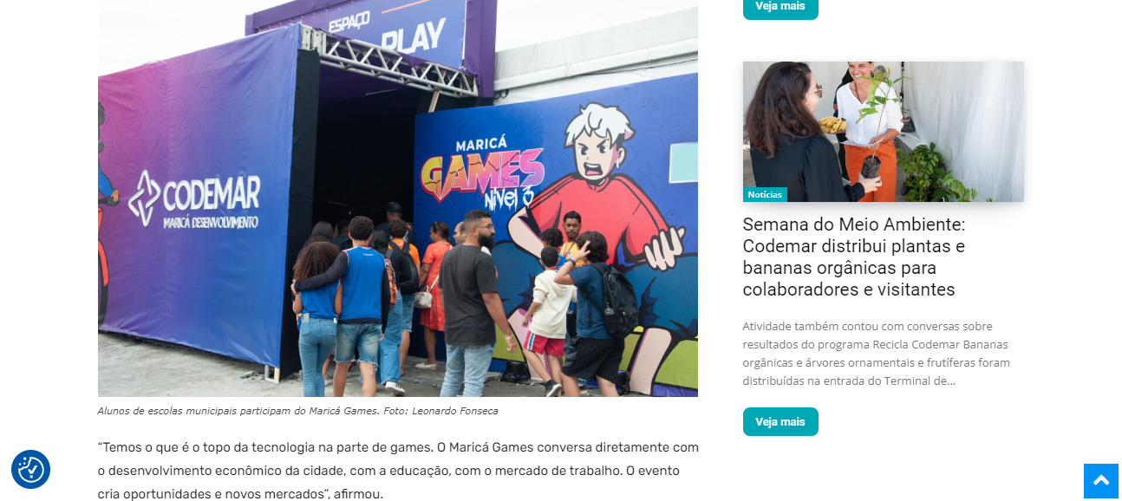

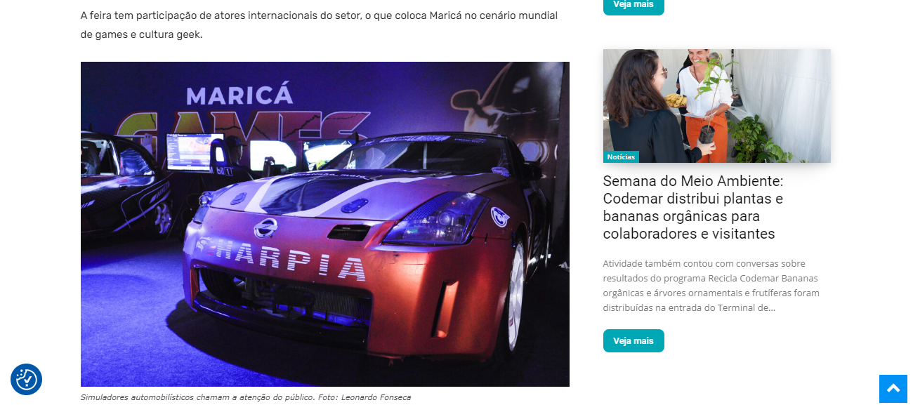

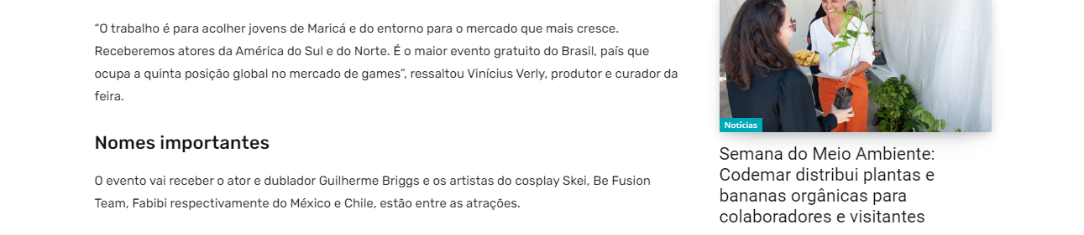

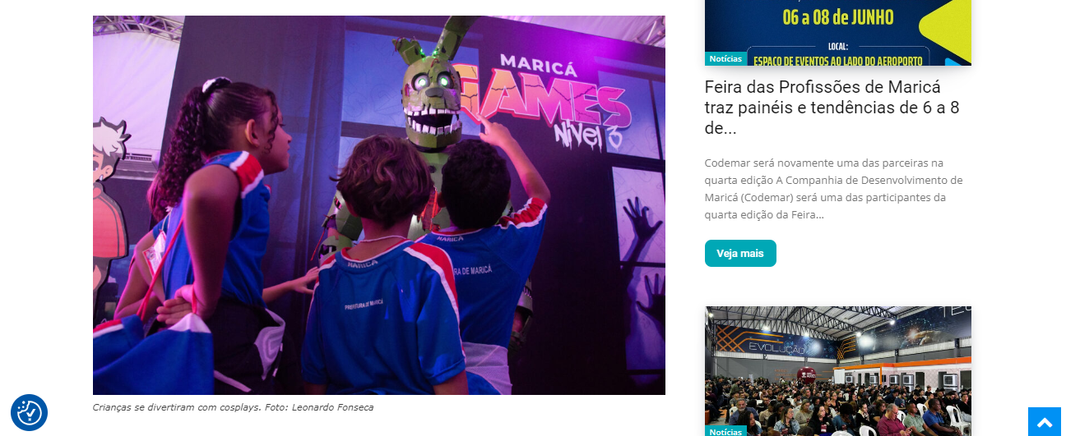

No sábado, Guilherme Briggs participa de dois quadros do evento, às 17h15 e 18h30. Ele dá voz a diversos personagens, como Superman (DCU), Optimus Prime (Transformers), Buzz Lightyear (Toy Story), Samurai Jack (Samurai Jack), Rei Julien (Madagascar), Mickey Mouse (2009 em diante), Geralt de Rívia (The Witcher) e muitos outros.

Horários
O Maricá Games funciona de segunda a sexta-feira, a programação acontece das 9h às 20h, já aos sábados e domingos, das 10h às 22h. Além da programação fixa e dos campeonatos de esports, o evento recebe apresentações de artistas nacionais e internacionais, peças de teatro, concursos e exibição musical.

Confira a programação do evento
19/04
Palco Principal
10h: Apresentação e Aquecimento
10h15: Convidados: Flávia “Akakarota” e Vinícius Verly
10h30: Desfile Cosplay
10h45: Convidado: Pedro Mota
11h: Brincadeiras
11h15: Convidado: Hamilton Lacerda
11h30: Bate-papo
11h45: Convidado: João
12h: Apresentação e Aquecimento
12h15: Convidado: Fabiano Horta
13h: Procrastinando TV + Ayu Bacos e Luisa Pacheco
18h – 19h: Influencer Alef
20/04
Palco Principal
10h: Apresentação e Aquecimento
11h: Convidados: Flávia “A Kakarota” e Vinícius Verly
12h – 14h: Desfile Cosplay
14h: Feh Dubs
15h: Feh Dubs + Premiação do Concurso Kids
16h – 17h30: Ovirtuu
17h30 – 18h30: Procrastinando TV + Ayu Bacos e Luisa Pacheco
18h30: Guilherme Briggs
20h: Bloco Marcha Nerd
Palco Summit
10h: Lampião Games :: “Sobre RPG”
10h45: Waldir Santos :: “Mercado Literário”
11h30: Daniel Martins :: “Ligando Pontos: Muito Além Da Gamificação”
13h30: Nerd Bruto :: “O Desafio De Se Comunicar Sem Emojis”
14h30: Lampião Games :: “Mesa De RPG Com Influencers”
16h: Bate Papo Sobre Board Games Daniel Martins & Nick Bgg Mediação: Nerd Bruto
17h15: Meet & Greet – Guilherme Briggs
19h30: Chance Glasco
Palco Cultural
12h: Apresentação Break Dance
14h – 16h: Batalha De Rima
Arenas Esports
10h: Free Fire Estadual
11h: EAFC Invitational
10h30: League Of Legends Estadual
21/04
Palco principal
10h: Procrastinando TV + Ayu Bacos e Luisa Pacheco
11h: Teatro Infantil Encanto
12h: Influencer Ithuriana
13h: Influencer Thamas e Ithuriana
14h: Influencer Thamas
15h: Banda Kyori
17h: Procrastinando TV + Ayu Bacos e Luisa Pacheco
18h: Influencer Vivi
20h: Chance Glasco
Palco Summit
10h30: M&g – Alef
11h: M&g – Victor Correa
11h30: Influencer Jhonatan Carrião
13h: Barcelos “Escola De Mestres”
13h: Meet & Greet – Thamas e Ithuriana
16h: Meet & Greet – Feh Dubs
16h30: Meet & Greet – Vivi
Palco Cultural
11h: Concurso K-pop Individual
17h: Concurso K-pop Grupos
Arenas Esports
10h: Free Fire Estadual
11h: EAFC Invitational
10h30: League of Legends Estadual
22/04
Palco Principal
10h: Procrastinando TV + Ayu Bacos e Luisa Pacheco
11h: Procrastinando TV + Ayu Bacos e Luisa Pacheco
Arenas Esports
10h: X1 de Free Fire
11h: Free-to-play EAFC
13h: Free-to-play Arena PC
23/04
Palco Principal
10h: Procrastinando TV + Ayu Bacos e Luisa Pacheco
11h: Procrastinando TV + Ayu Bacos e Luisa Pacheco
Arenas Esports
10h: Brincadeiras In-game no Free Fire
11h: Free-to-play EAFC
13h: Free Fire Emulador by Ferjee
24/04
Palco Principal
9h: Procrastinando TV + Ayu Bacos e Luisa Pacheco
13h: Procrastinando TV + Ayu Bacos e Luisa Pacheco
Arenas Esports
11h: Livre Competições Solo + Brincadeiras In-game no Free Fire
11h: Free-to-play EAFC
13h: Honor of Kings by Ferjee
25/04
Palco Principal
9h: Procrastinando TV + Ayu Bacos e Luisa Pacheco
13h: Procrastinando TV + Ayu Bacos e Luisa Pacheco
Arenas Esports
11h: Livre Competições Solo + Brincadeiras In-game no Free Fire
11h: Free-to-play EAFC
13h: Honor of Kings by Ferjee
26/04
Palco Principal
9h: Procrastinando TV + Ayu Bacos e Luisa Pacheco
13h: Procrastinando TV + Ayu Bacos e Luisa Pacheco
Palco Summit
13h30: “Games & Negócios Painel 1 :: Conselho De Municípios Games Da Assespro-RJ: Novas Lideranças
Convidados: Guilherme Duarte Miguel, Rafaela “Rawrafaela” Martins
14h15: “Games & Negócios Painel 2 :: Equipes De Esports: Sonho X Realidade”
Convidados: Vinícius “Vinylol” Linhares, Ingrid Silva
15h15: “Games & Negócios Painel 3 :: Mídias Sociais E Eventos Games | Mediador: Ainda Não Definido”
Convidados: Caroline “Caroles” Santos, Natalia Nunes, Reinaldo Chequer
16h15: “Games & Negócios Painel 4 :: Missão: Desenvolver Os Esportes Eletrônicos No Rio De Janeiro”
Convidados: Cadu Albuquerque, Rennan Costa
17h15: “Games & Negócios Painel 5 :: Saúde E Bem-estar Nos Esports”
Convidados: Tamíris Tavares, Marcella “Cellax” Ferreira
18h15: “Games & Negócios Painel 6 :: Esports Como Objeto De Pesquisa”
Convidados: Rafael Mocarzel, Douglas Barboza
19h15: “Games & Negócios Painel 7 :: Esports Como Ferramenta Social”
Convidados: Patrícia Lima, Rennan Leta
Arenas Esports
11h: Competições 4×4 no Free Fire
11h: Free-to-play EAFC
12h: Competição de Valorant Universitário
27/04
Palco Principal
10h: Orquestra Star Wars
11h: Teatro One Piece
13h: Procrastinando TV + Ayu Bacos e Luisa Pacheco
14h: Banda Anime Project
16h: Bate Papo com Influencers de Maricá
17h: Apresentação Cosplay Internacional
18h: Muca Muriçoca
Palco Cultural
11h: Concurso Just Dance
Palco Summit
11h: Bate Papo com Influencers
13h: Bruno 30+
14h30: Bate Papo Cosplayers de Maricá
Convidados: Nida, Heide, Thamyres
Mediadora: Ayu Bacos
15h30: Meet & Greet – Muca Muriçoca
Arenas Esports
10h: Free Fire Feminino
11h: EAFC Estadual
10h30: Counter-Strike 2 Estadual
Palco Principal
10h: Procrastinando TV + Ayu Bacos e Luisa Pacheco
11h: Q&A com Cosplayers Internacionais
Convidados: Be Fusion Team, Fabibi, Skei
13h: Procrastinando TV + Ayu Bacos e Luisa Pacheco
14h: Concurso Cosplay Desfile Profissional
19h: Resultado Concurso Cosplay Desfile Profissional
19h30: Banda Versus
Palco Cultural
11h: Manoela Reis Palestra
Arenas Esports
10h: Free Fire Maricaense
11h: EAFC Estadual
10h30: Counter-Strike 2 Estadual

Fonte: https://g1.globo.com/rj/regiao-dos-lagos/noticia/2024/04/18/marica-games-nivel-3-comeca-nesta-sexta-evento-promete-imersao-no-mundo-gamer.ghtml
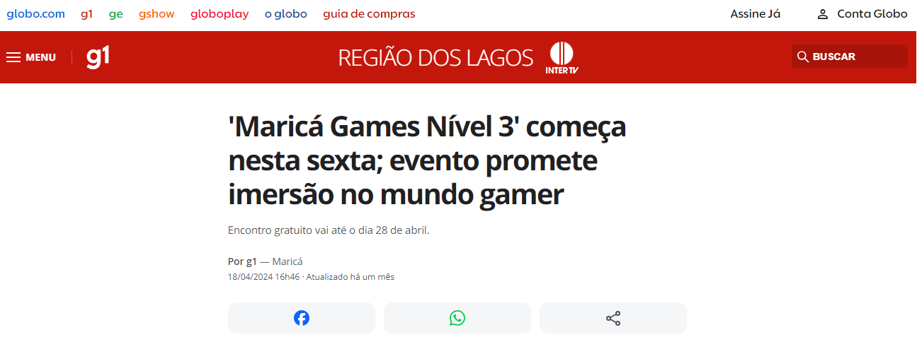

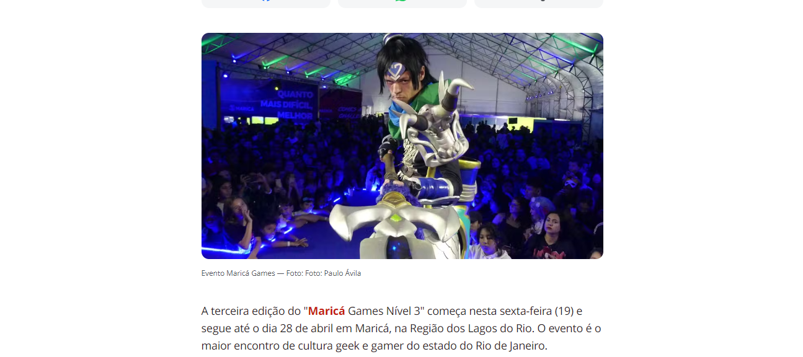

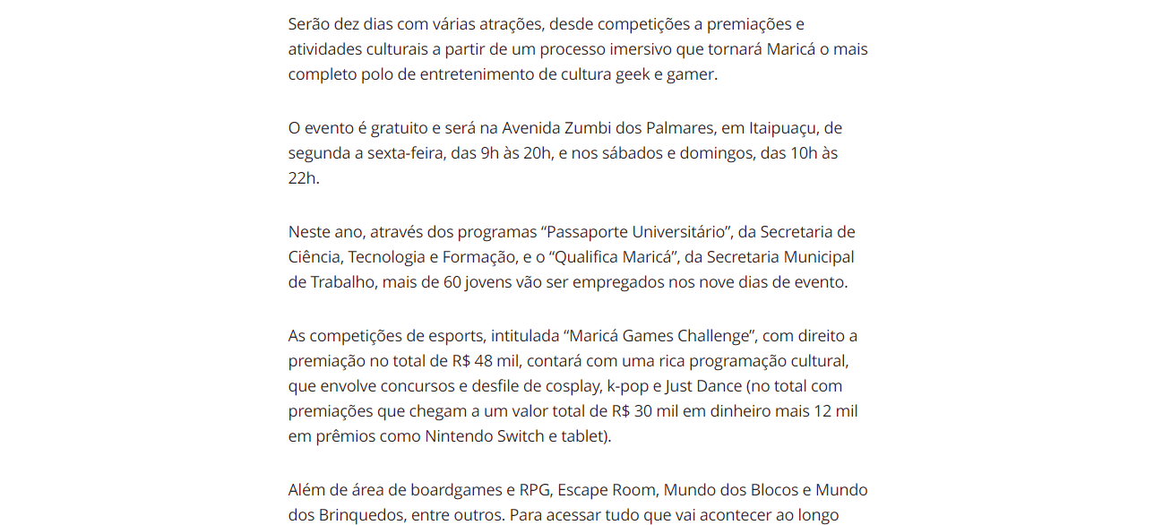

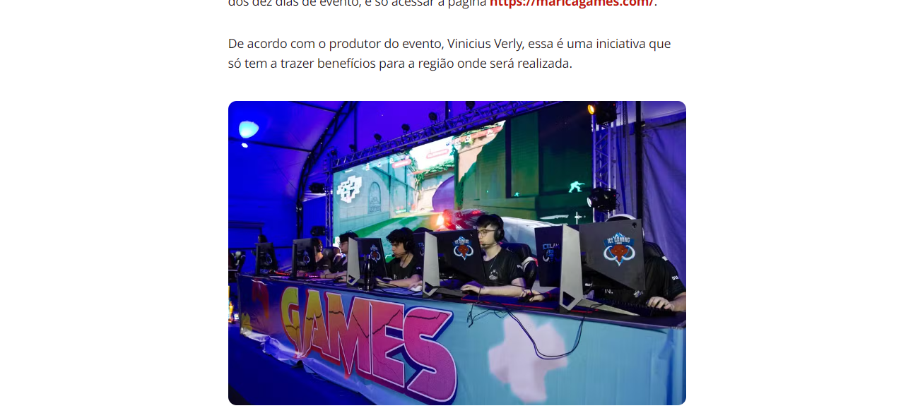

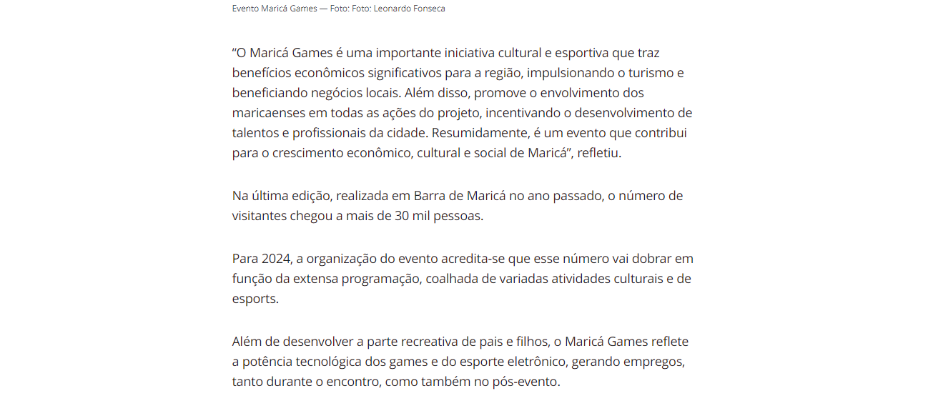

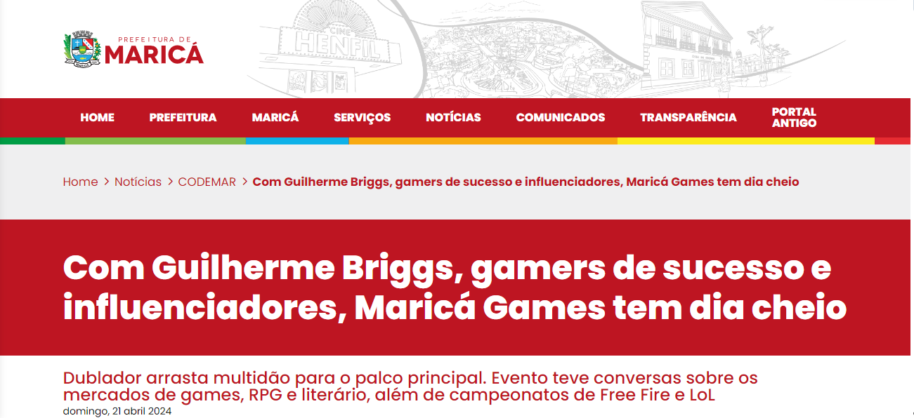
Fonte: https://www.marica.rj.gov.br/noticia/com-guilherme-briggs-gamers-de-sucesso-e-influenciadores-marica-games-tem-dia-cheio/







Confira a programação
21/04
Palco principal
10h: Procrastinando TV + Ayu Bacos e Luisa Pacheco
11h: Teatro Infantil Encanto
12h: Influencer Ithuriana
13h: Influencer Thamas e Ithuriana
14h: Influencer Thamas
15h: Banda Kyori
17h: Procrastinando TV + Ayu Bacos e Luisa Pacheco
18h: Influencer Vivi
20h: Chance Glasco
Palco Summit
10h30: M&g – Alef
11h: M&g – Victor Correa
11h30: Influencer Jhonatan Carrião
13h: Barcelos “Escola De Mestres”
13h: Meet & Greet – Thamas e Ithuriana
16h: Meet & Greet – Feh Dubs
16h30: Meet & Greet – Vivi
Palco Cultural
11h: Concurso K-pop Individual
17h: Concurso K-pop Grupos
Arenas Esports
10h: Free Fire Estadual
11h: EAFC Invitational
10h30: League of Legends Estadual
22/04
Palco Principal
10h: Procrastinando TV + Ayu Bacos e Luisa Pacheco
11h: Procrastinando TV + Ayu Bacos e Luisa Pacheco
Arenas Esports
10h: X1 de Free Fire
11h: Free-to-play EAFC
13h: Free-to-play Arena PC
23/04
Palco Principal
10h: Procrastinando TV + Ayu Bacos e Luisa Pacheco
11h: Procrastinando TV + Ayu Bacos e Luisa Pacheco
Arenas Esports
10h: Brincadeiras In-game no Free Fire
11h: Free-to-play EAFC
13h: Free Fire Emulador by Ferjee
24/04
Palco Principal
9h: Procrastinando TV + Ayu Bacos e Luisa Pacheco
13h: Procrastinando TV + Ayu Bacos e Luisa Pacheco
Arenas Esports
11h: Livre Competições Solo + Brincadeiras In-game no Free Fire
11h: Free-to-play EAFC
13h: Honor of Kings by Ferjee
25/04
Palco Principal
9h: Procrastinando TV + Ayu Bacos e Luisa Pacheco
13h: Procrastinando TV + Ayu Bacos e Luisa Pacheco
Arenas Esports
11h: Livre Competições Solo + Brincadeiras In-game no Free Fire
11h: Free-to-play EAFC
13h: Honor of Kings by Ferjee
26/04
Palco Principal
9h: Procrastinando TV + Ayu Bacos e Luisa Pacheco
13h: Procrastinando TV + Ayu Bacos e Luisa Pacheco
Palco Summit
13h30: “Games & Negócios Painel 1 :: Conselho De Municípios Games Da Assespro-RJ: Novas Lideranças
Convidados: Guilherme Duarte Miguel, Rafaela “Rawrafaela” Martins
14h15: “Games & Negócios Painel 2 :: Equipes De Esports: Sonho X Realidade”
Convidados: Vinícius “Vinylol” Linhares, Ingrid Silva
15h15: “Games & Negócios Painel 3 :: Mídias Sociais E Eventos Games | Mediador: Ainda Não Definido”
Convidados: Caroline “Caroles” Santos, Natalia Nunes, Reinaldo Chequer
16h15: “Games & Negócios Painel 4 :: Missão: Desenvolver Os Esportes Eletrônicos No Rio De Janeiro”
Convidados: Cadu Albuquerque, Rennan Costa
17h15: “Games & Negócios Painel 5 :: Saúde E Bem-estar Nos Esports”
Convidados: Tamíris Tavares, Marcella “Cellax” Ferreira
18h15: “Games & Negócios Painel 6 :: Esports Como Objeto De Pesquisa”
Convidados: Rafael Mocarzel, Douglas Barboza
19h15: “Games & Negócios Painel 7 :: Esports Como Ferramenta Social”
Convidados: Patrícia Lima, Rennan Leta
Arenas Esports
11h: Competições 4×4 no Free Fire
11h: Free-to-play EAFC
12h: Competição de Valorant Universitário
27/04
Palco Principal
10h: Orquestra Star Wars
11h: Teatro One Piece
13h: Procrastinando TV + Ayu Bacos e Luisa Pacheco
14h: Banda Anime Project
16h: Bate Papo com Influencers de Maricá
17h: Apresentação Cosplay Internacional
18h: Muca Muriçoca
Palco Cultural
11h: Concurso Just Dance
Palco Summit
11h: Bate Papo com Influencers
13h: Bruno 30+
14h30: Bate Papo Cosplayers de Maricá
Convidados: Nida, Heide, Thamyres
Mediadora: Ayu Bacos
15h30: Meet & Greet – Muca Muriçoca
Arenas Esports
10h: Free Fire Feminino
11h: EAFC Estadual
10h30: Counter-Strike 2 Estadual
Palco Principal
10h: Procrastinando TV + Ayu Bacos e Luisa Pacheco
11h: Q&A com Cosplayers Internacionais
Convidados: Be Fusion Team, Fabibi, Skei
13h: Procrastinando TV + Ayu Bacos e Luisa Pacheco
14h: Concurso Cosplay Desfile Profissional
19h: Resultado Concurso Cosplay Desfile Profissional
19h30: Banda Versus
Palco Cultural
11h: Manoela Reis Palestra
Arenas Esports
10h: Free Fire Maricaense
11h: EAFC Estadual
10h30: Counter-Strike 2 Estadual

Fonte: https://x.com/marica_games
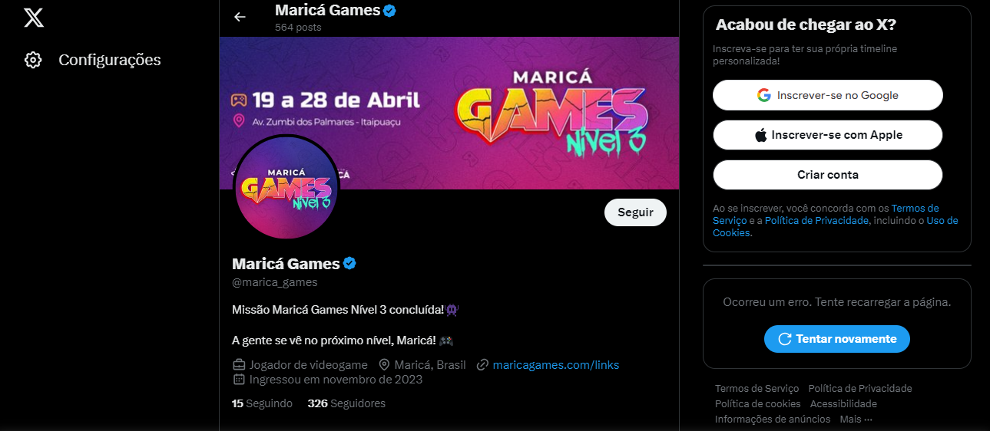

Fonte: https://br.linkedin.com/company/maricá-games
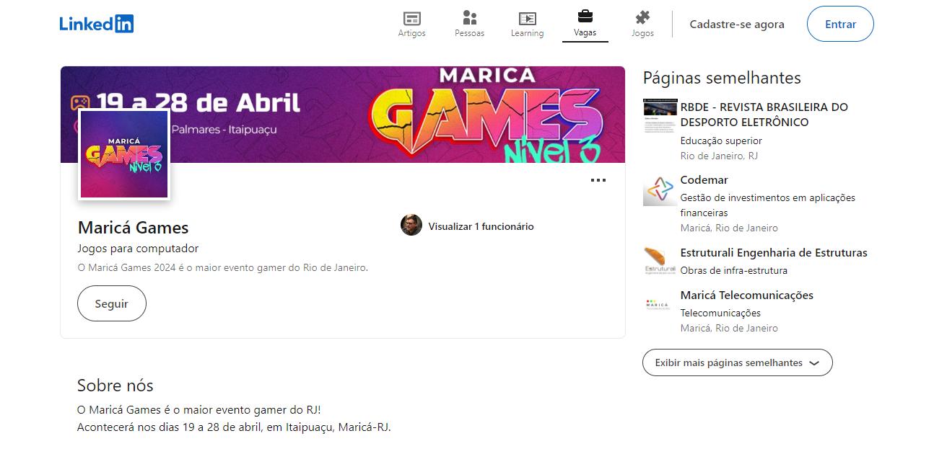

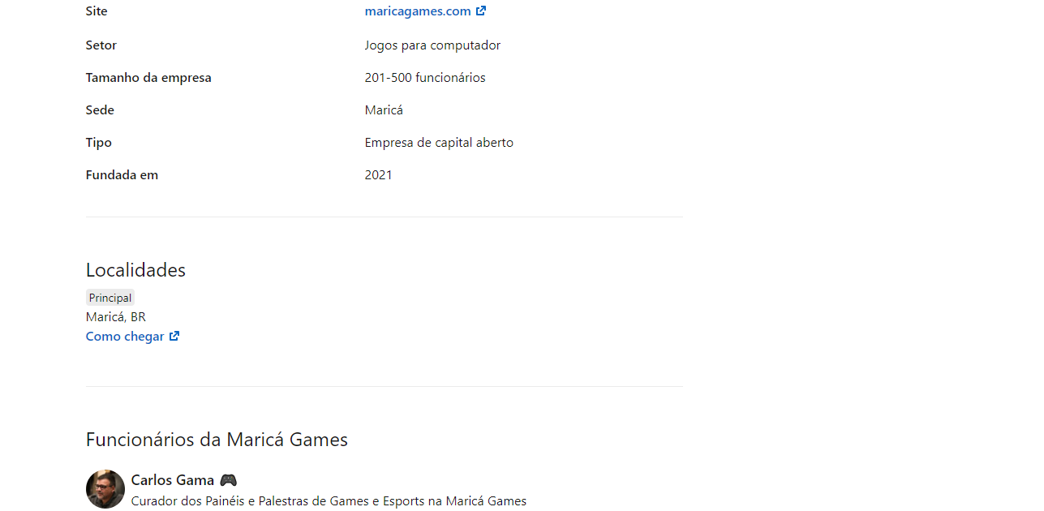













Fonte: https://www.eptmarica.rj.gov.br/index.php/noticias/item/307-marica-games-operacao-especial
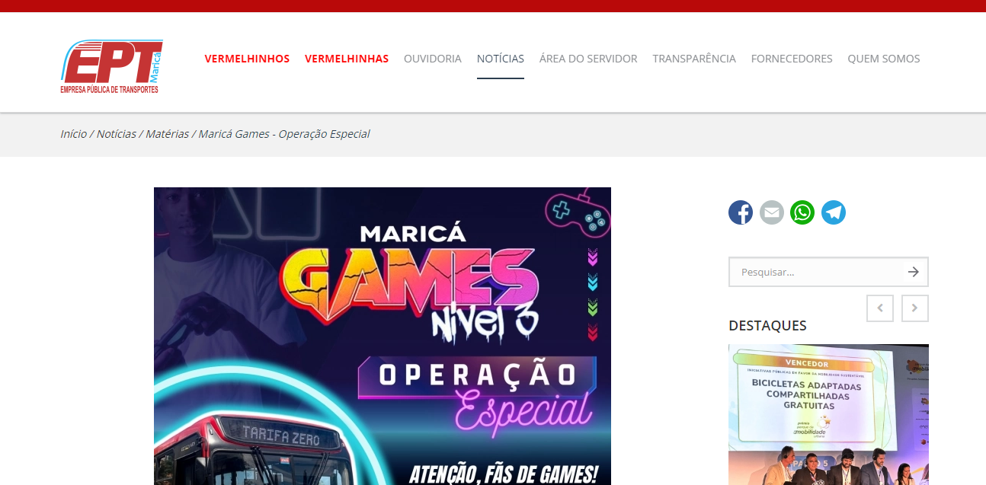

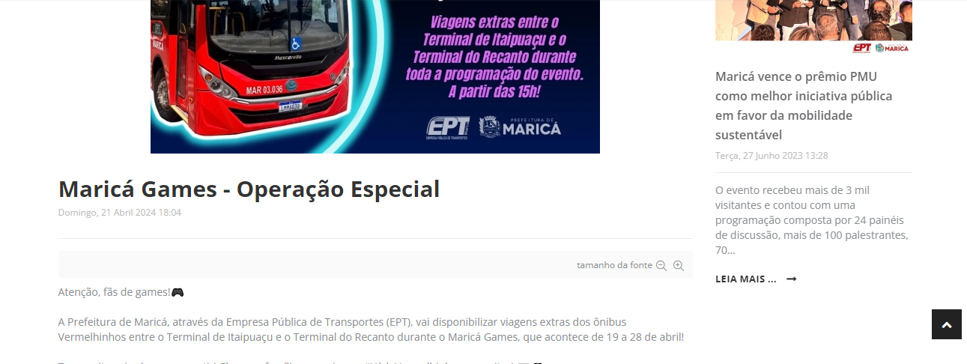

Fonte: https://br.ign.com/games/122610/news/marica-games-tem-inicio-nesta-sexta-feira-com-expectativa-de-publico-de-60-mil-pessoas

GAMES

Maricá Games tem início nesta sexta-feira com expectativa de público de 60 mil pessoas

Feira de games é aberta ao público e terá campeonatos de Esports, presença do dublador Guilherme Briggs e cosplayers internacionais.

- +

BY GABRIEL SALES
Atualizado 16 de Abril de 2024 às 17:37
Publicado 16 de Abril de 2024 às 17:31
A partir desta sexta-feira (19), a cidade de Maricá realizará a edição de 2024 do Maricá Games, feira de games, Esports e cultura geek realizado na cidade da Região Metropolitana do Rio de Janeiro. O Maricá Games será realizado de 19 a 28 de abril e, de acordo com a organização, o evento deve receber mais de 60 mil pessoas ao longo de 10 dias.
Relacionado:
- Star Wars: The Acolyte: Data de estreia, elenco, história, trailers e mais
- Tudo o que sabemos sobre o PlayStation 6 até o momento; preço, data e mais
- Tudo o que sabemos sobre o Nintendo Switch 2; data de lançamento, preço e mais
O evento será realizado na Praça dos Gaviões, na Avenida Zumbi dos Palmares, em Itaipuaçu, e ocupará uma área 3 mil metros quadrados, integrando a Lona Cultural Beth Carvalho à praça de alimentação, com diferentes arenas e ambientes para as atrações. De segunda à sexta-feira a programação começa às 9h00 e termina às 20h00.
Já nos sábados e domingos, o Maricá Games será realizado das 10h às 22h, sempre com entrada gratuita. Serão diversas arenas com computadores e consoles simuladores de asa delta, Fórmula 1, ciclismo, oficinas interativas e Swordplay. O público infantil vai aproveitar as peças de teatro com temáticas de Peter Pan e One Piece, além de Escape Room, Mundo dos Blocos e o Mundo dos Brinquedos.
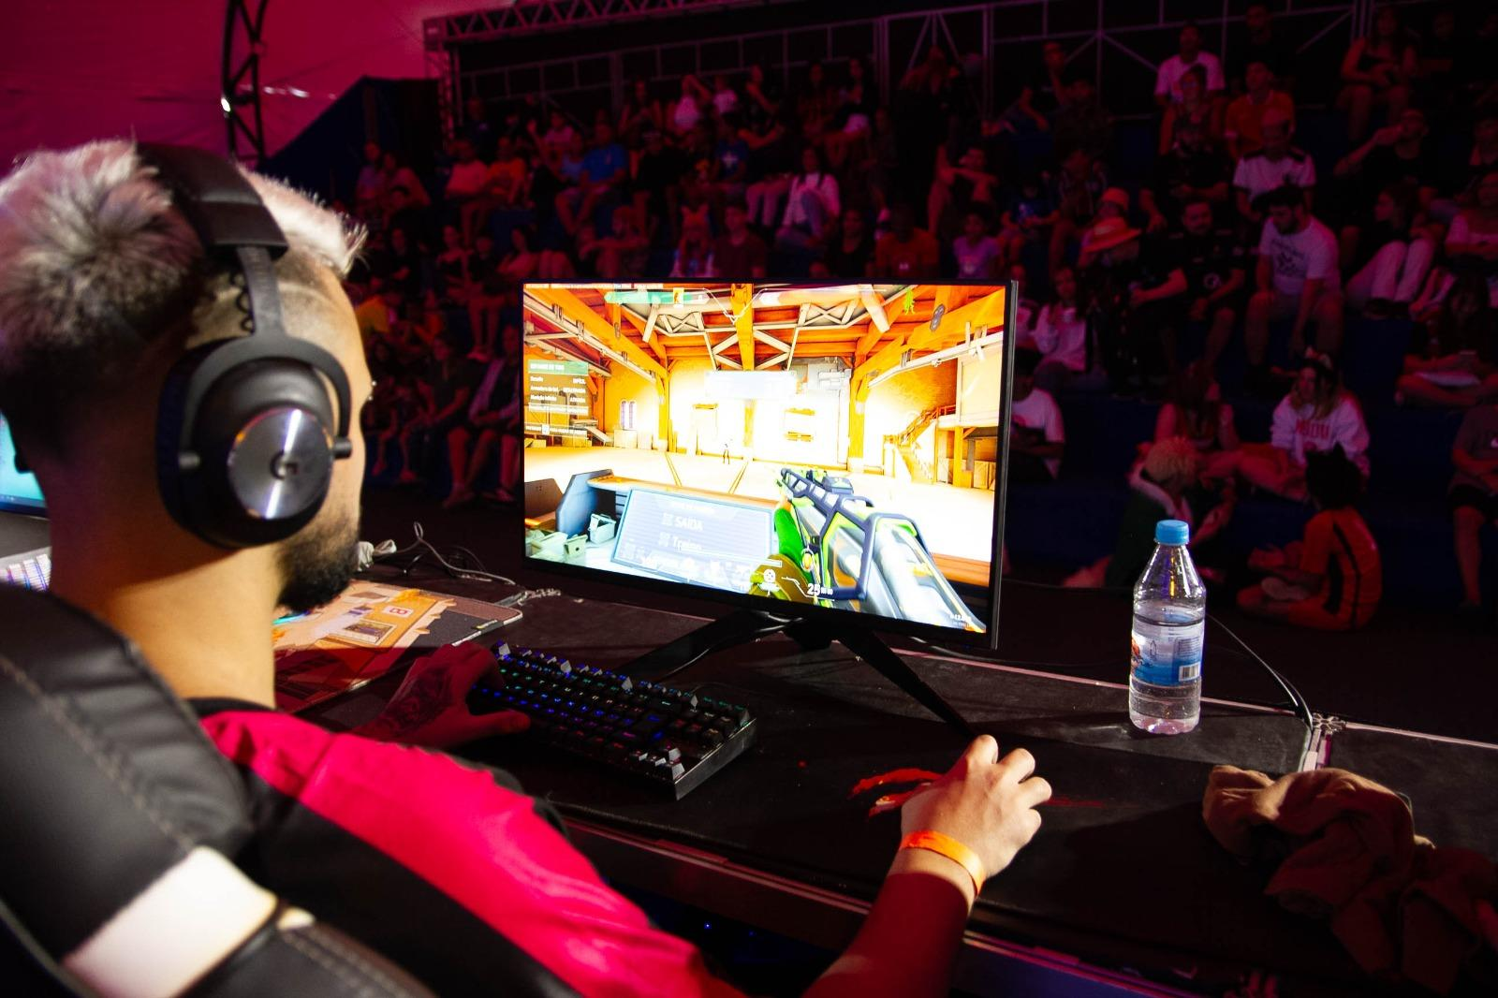

Torneios de Esports, dubladores e influenciadores
Para os amantes de esportes eletrônicos, será possível acompanhar seis competições de diversos jogos, como: League of Legends Estadual e Universitário; Counter-Strike 2 Estadual; Valorant Universitário; EA FC 24 Invitational e Estadual; Free Fire Estadual, Maricaense, Feminino e Emulador; e Honor of Kings. As competições reunirão, ao todo, mais de 600 participantes. Os concursos de K-pop e desfiles cosplay (adulto e individual) também são atrações do Maricá Games, além da apresentação confirmada do Bloco Marcha Nerd e da Orquestra Star Wars.
O evento vai receber especialistas e influencers para promoção de palestras sobre tecnologia e educação, além de espaço para podcast. Serão cerca de 100 influenciadores, entre eles o Grupo Procrastinando TV, Muca Muriçoca e Virtuu, o dublador Guilherme Briggs e os cosplayers internacionais Skei e a dupla Be Fusion, vindos México e Chile, respectivamente. Todas as informações sobre a agenda completa do Maricá Games estão disponíveis no site oficial do evento.
Fonte: https://maricainfo.com/2024/04/26/marica-games-2024-confira-a-programacao-dos-ultimos-dias-do-evento.html
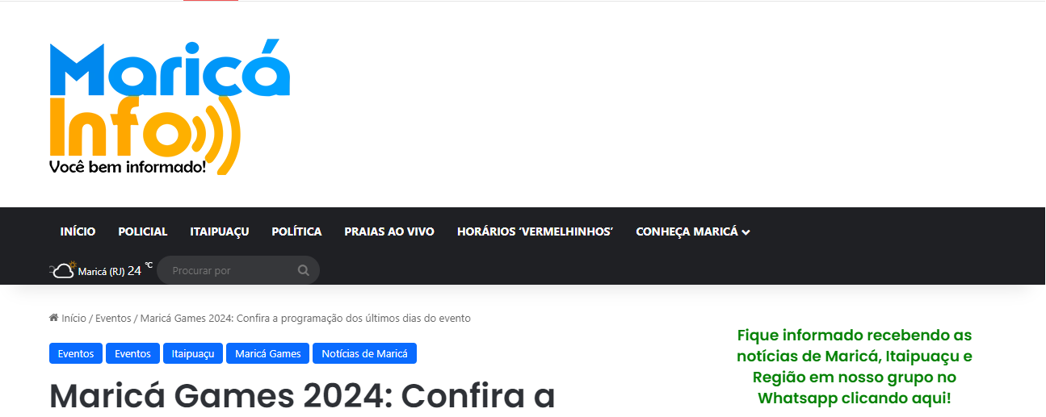

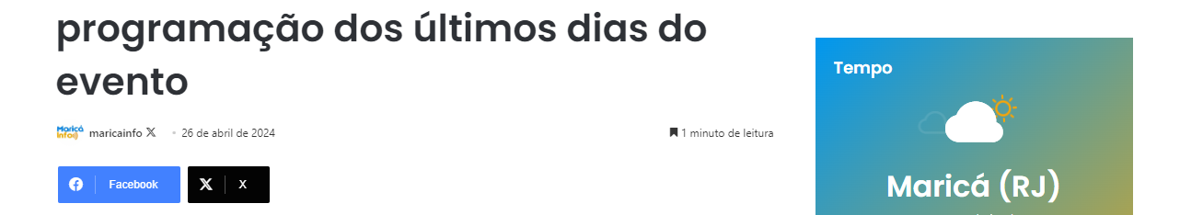

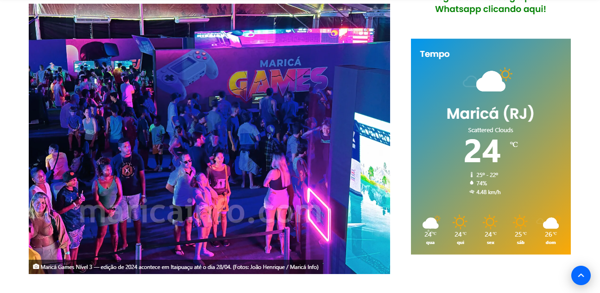

O Maricá Games Nível 3 está chegando ao fim. O evento, considerado o maior evento gratuito gamer e de cultura geek do Estado do Rio termina no domingo (28/04), mas se você ainda não foi, dá tempo.
A edição de 2024 do Maricá Games é a maior já realizada e acontece na Avenida Zumbi dos Palmares, em Itaipuaçu. A programação segue pelo final de semana, com o evento iniciando às 10h e seguindo até 22h.
São três palcos e três arenas de e-sports e o evento é totalmente gratuito. Há mais de 50 consoles livres para jogar, além de concursos, oficinas interativas, lojas temáticas e diversas outras atividades para toda família, desde jogos clássicos como Atari aos mais modernos do PS5, de jogos de RPG de tabuleiro aos simuladores de carros, asa-delta e jogos de realidade virtual.
Programação
Dia 27/04
Palco Principal
10H – ORQUESTRA STAR WARS
11H – TEATRO ONE PIECE
13H – PROCRASTINANDO TV + AYU BACOS E LUISA PACHECO
14H – BANDA ANIME PROJECT
16H – BATE PAPO COM INFLUENCERS DE MARICÁ
17H – APRESENTAÇÃO COSPLAY INTERNACIONAL
18H – MUCA MURIÇOCA
Palco Cultural
11H – CONCURSO JUST DANCE
Palco Summit
11H – BATE PAPO COM INFLUENCERS
13H – BRUNO 30+
14H30 – BATE PAPO COSPLAYERS DE MARICÁ
Convidados: Nida; Heide; Thamyres – Mediadora: Ayu Bacos15H30 – MEET & GREET – MUCA MURIÇOCA
Arenas Esports
10H – FREE FIRE FEMININO
11H – EAFC ESTADUAL
10H30 – COUNTER-STRIKE 2 ESTADUAL
Dia 28/04
Palco Principal
10H – PROCRASTINANDO TV + AYU BACOS E LUISA PACHECO
11H – Q&A COM COSPLAYERS INTERNACIONAIS
Convidados: Be Fusion Team; Fabibi; Skei
13H – PROCRASTINANDO TV + AYU BACOS E LUISA PACHECO
14H – CONCURSO COSPLAY DESFILE PROFISSIONAL
19H – RESULTADO CONCURSO COSPLAY DESFILE PROFISSIONAL
19H30 – BANDA VERSUS
Palco Cultural
11H – MANOELA REIS PALESTRA
Arenas Esports
10H – FREE FIRE MARICAENSE
11H – EAFC ESTADUAL
10H30 – COUNTER-STRIKE 2 ESTADUAL
Fonte: https://www.facebook.com/maricagames/
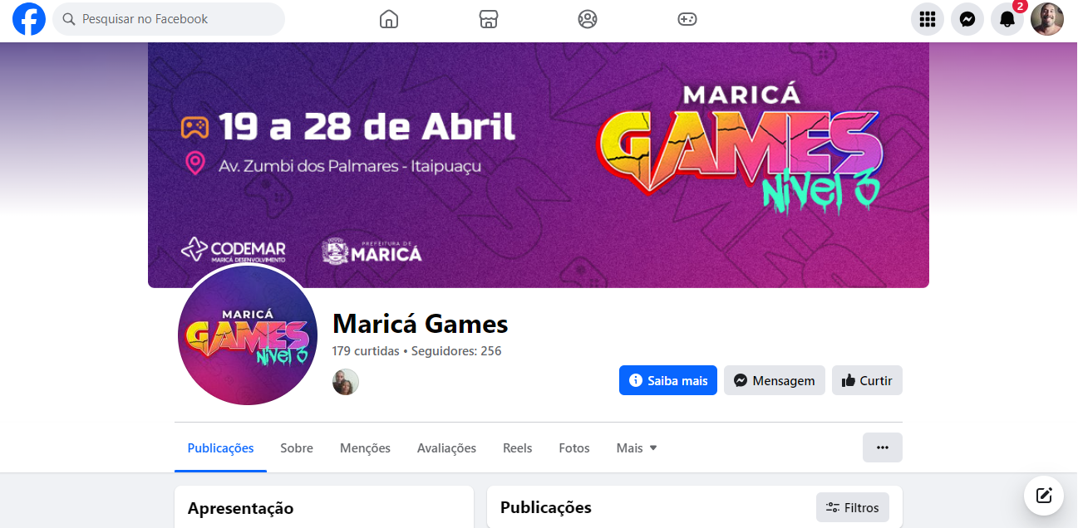

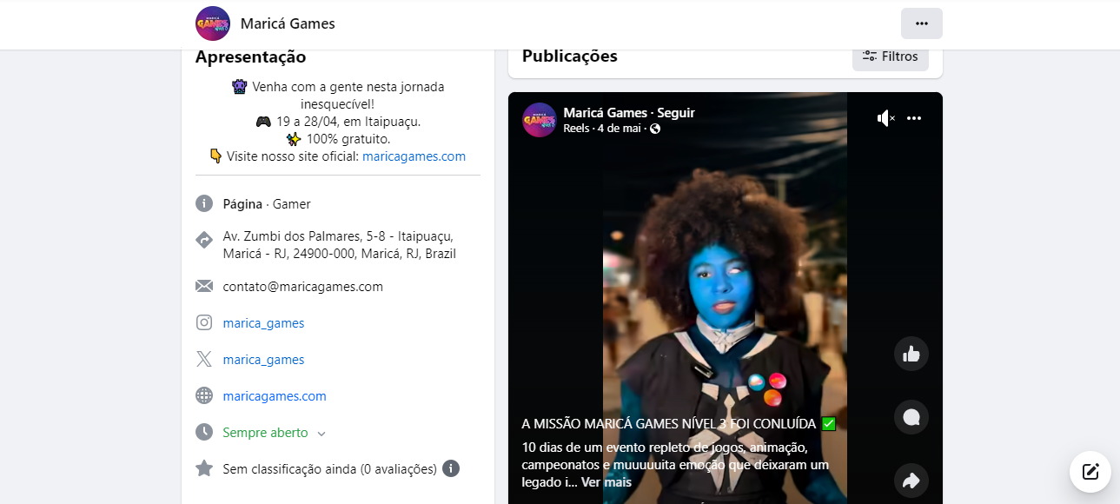

Fonte: https://www.dust2.com.br/noticias/48071/legado-do-marica-games-sera-arena-de-esports-gratuita-para-cidade-sede
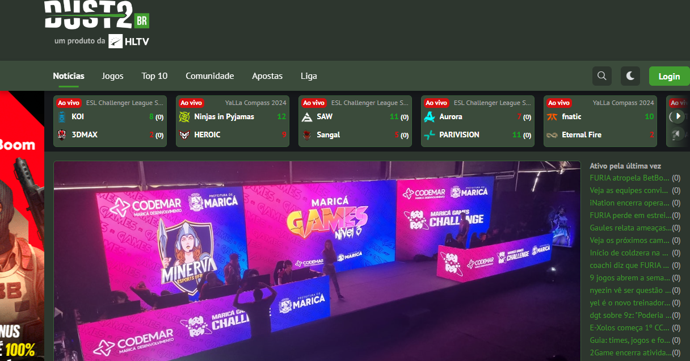



2 de maio de 2024 às 19:14
Escrito por gabrielpumba

Legado do Maricá Games será ar Maricá será mais uma cidade do Rio de Janeiro que terá uma arena de esports para chamar de sua. A estrutura, que será gratuita e ficará no Galpão Tecnológico da cidade, será um dos legados do Maricá Games 2024, anunciou o CEO da GameON e produtor geral Vinícius Verly em entrevista à Dust2 Brasil
“Organização, planejamento e propósito são muito importantes para qualquer negócio. Um dos legados que deixaremos após o Maricá Games é uma arena de esports dentro do Galpão Tecnológico de forma gratuita, como a que tem no Rio de Janeiro Esse espaço será gerido por nós e terá também um espaço para podcast e uma sala para desenvolvimento de jogos”, explicou.
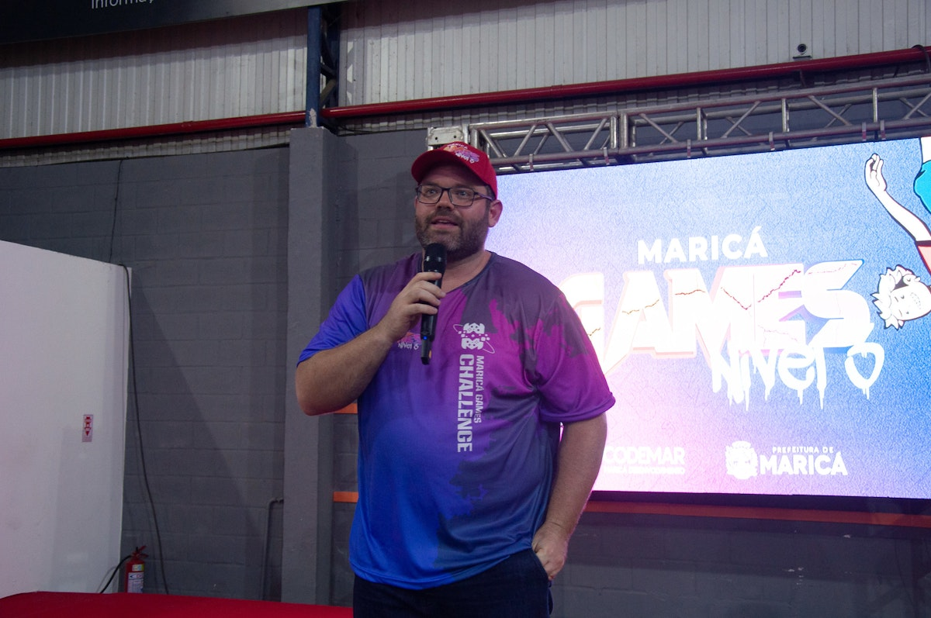
Leia também: Prefeitura investiu R$ 4,8 milhões na realização do 3º Maricá Games
Os responsáveis pelo Maricá Games têm dois objetivos com a arena: fazer funcionarem políticas públicas voltadas para os games e esports e também ajudar país, que ainda têm dificuldade em entender esse universo, a despertarem para a possibilidade que os filhos têm em ganhar dinheiro com esse sonho.
Mas a arena não será o único legal do Maricá Games deste ano: “Vamos produzir e realizar projetos dentro das escolas, como por exemplo entrar nos jogos escolares com modalidades de esports.”

Sonho em transformar Maricá Games em franquia
Atualmente Maricá Games é realizado somente na cidade litorânea da região metropolitana do Rio, mas Verly quer mais. O produtor geral do evento tem como principal sonho transformar o Maricá Games em uma franquia no estilo Rock in Rio.
“Eu vejo o Maricá Games indo para outros países como produto e estrutura organização dos esports e da cultura geek, bem formatado em um pacote e visitando outros países, levando esse propósito de legado”, afirmou.
E Verly tem dois planos para a edição 2025 do evento: fazer um Maricá Games Academy parecido com o Rock in Rio Academy, que são cursos ministrados durante o evento, e realizar um campeonato de esports de nível internacional.

Contrapartidas para cidade
Maricá Games é um evento que vem recebendo investimento público por parte da Prefeitura de Maricá desde que surgiu. O aporte deste ano foi de R$ 4,8 milhões de reais, e Verly garante que o evento tem várias contrapartidas para a cidade, desde a capacitação da comunidade para trabalhar no Maricá Games até contribuindo para a economia local.
“15 dias antes do início do Maricá Games as nossas diretorias vieram para Maricá, junto com parte da equipe que já é da cidade, para capacitarmos todos da comunidade local que iriam trabalhar no evento. Ministramos cursos de capacitação no Galpão Tecnológico da cidade”, afirmou.
Também de acordo com Verly, os responsáveis pelo Maricá Games contrataram dois projetos sociais para estar no evento: o Passaporte Universitário, ligado à Secretaria de Tecnologia e Inovação, e o Capacita da Secretaria de Trabalho. A equipe deste ano foi formada por 158 pessoas no total.
Quanto ao impacto na economia local, Verly e a equipe estimam que o Maricá Games retornou para a cidade mais de R$10 milhões de reais com as 100 mil pessoas que prestigiaram os dez dias do evento. “O pessoal da praça de alimentação nos disse que estava vencendo mais que a época do Carnaval.”

Fonte: https://www.gbnews.com.br/single-post/maior-evento-de-games-do-rio-de-janeiro-é-aberto-em-maricá
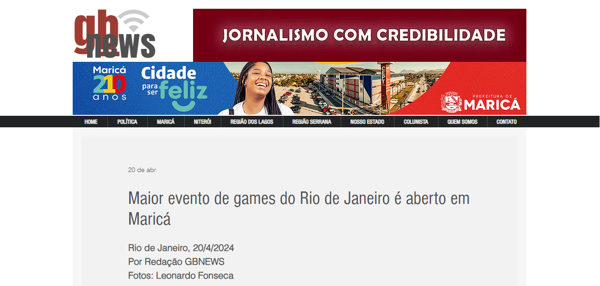

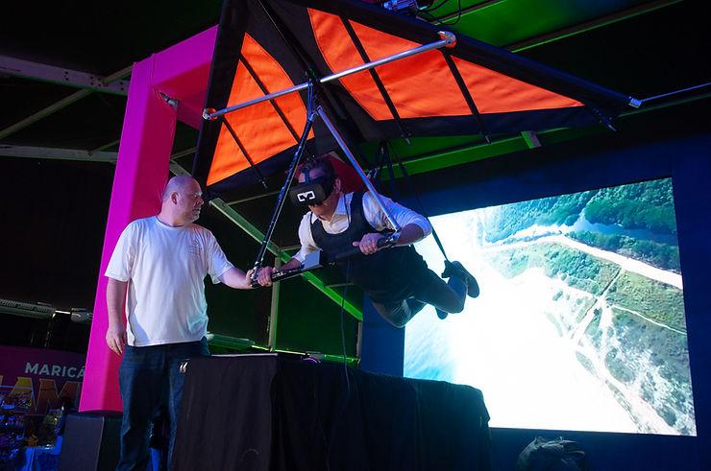
O maior evento de jogos eletrônicos do Rio de Janeiro foi aberto nesta sexta-feira. O Maricá Games reúne mostras, competições e mesas com desenvolvedores, além de disponibilizar consoles modernos e retrô e simuladores que podem ser usados pelo público. Tudo gratuitamente. A feira vai até 28 de abril.

“O mundo, hoje, é um mundo que fala com os games, que faz com que a gente olhe para o futuro e entenda a dimensão dos games como uma indústria poderosa como algo que fala com a geração de riqueza, trabalho, renda e desenvolvimento. Fala com a cognição nova da dimensão humana e o Maricá Games traz isso”, disse o prefeito Fabiano Horta (PT) na solenidade de abertura.
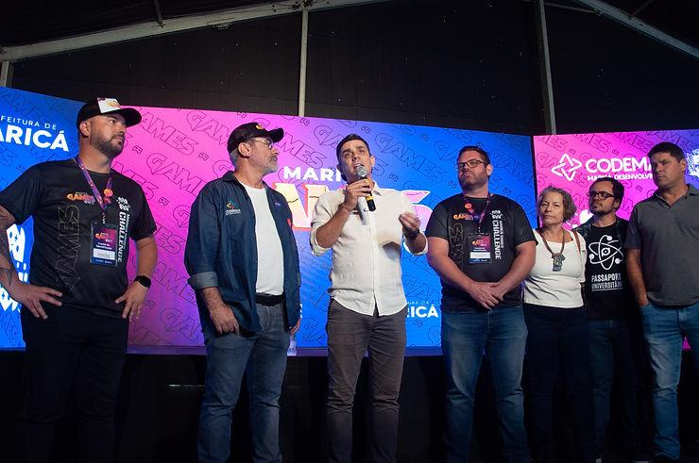
Futuro digital

A programação tem atrações fixas como fliperamas e videogames retrô, oficinas temáticas e simuladores de automobilismo e ciclismo. Além dessas atrações, haverá campeonatos de esports, como LoL, Valorant, EAFC e Free Fire. Competições de cosplay, conversas com dubladores e produtores fazem parte da programação.

“Vídeo game é uma coisa para se divertir, mas também pode ser o futuro de cada uma dessas crianças e jovens que visitam o Maricá Games. Jovens que gostam de jogar, mas que podem criar histórias também. Gente que gosta de mexer no computador e que pode um dia ser um engenheiro de games. Aqui nós vamos conversar muito sobre isso”, afirmou Hamilton Lacerda, presidente da Companhia de Desenvolvimento de Maricá (Codemar), responsável pela feira.
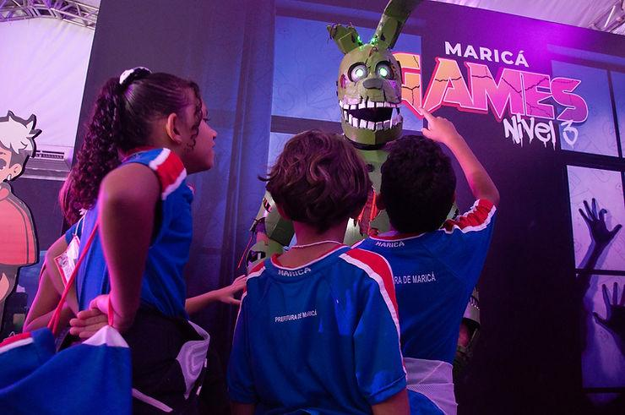
A feira tem participação de atores internacionais do setor, o que coloca Maricá no cenário mundial de games e cultura geek.

“O trabalho é para acolher jovens de Maricá e do entorno para o mercado que mais cresce. Receberemos atores da América do Sul e do Norte. É o maior evento gratuito do Brasil, país que ocupa a quinta posição global no mercado de games”, ressaltou Vinícius Verli, produtor e curador da feira.

Nomes importantes

O evento vai receber o ator e dublador Guilherme Briggs e os artistas do cosplay Skei, Be Fusion Team, Fabibi respectivamente do México e Chile, estão entre as atrações.

Hoje, sábado, Guilherme Briggs participa de dois quadros do evento, às 17h15 e 18h30. Ele dá voz a diversos personagens, como Superman (DCU), Optimus Prime (Transformers), Buzz Lightyear (Toy Story), Samurai Jack (Samurai Jack), Rei Julien (Madagascar), Mickey Mouse (2009 em diante), Geralt de Rívia (The Witcher) e muitos outros.

Horários
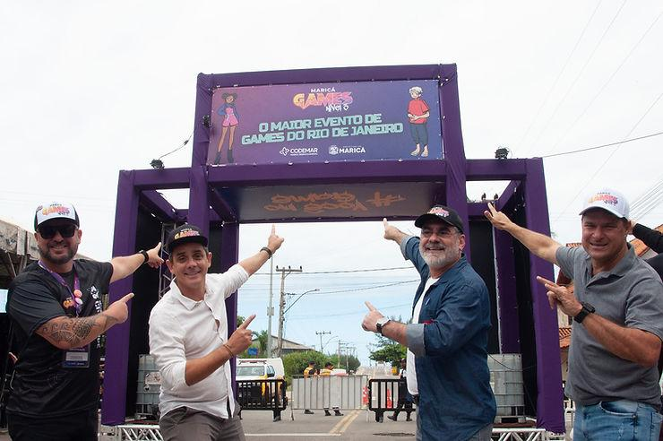
O Maricá Games funciona de segunda a sexta-feira, a programação acontece das 9h às 20h, já aos sábados e domingos, das 10h às 22h. Além da programação fixa e dos campeonatos de esports, o evento recebe apresentações de artistas nacionais e internacionais, peças de teatro, concursos e exibição musical.

Confira a programação do evento no site marica.rj.gov.br

Fonte: https://atribunarj.com.br/materia/marica-games-agita-o-fim-de-semana-na-cidade



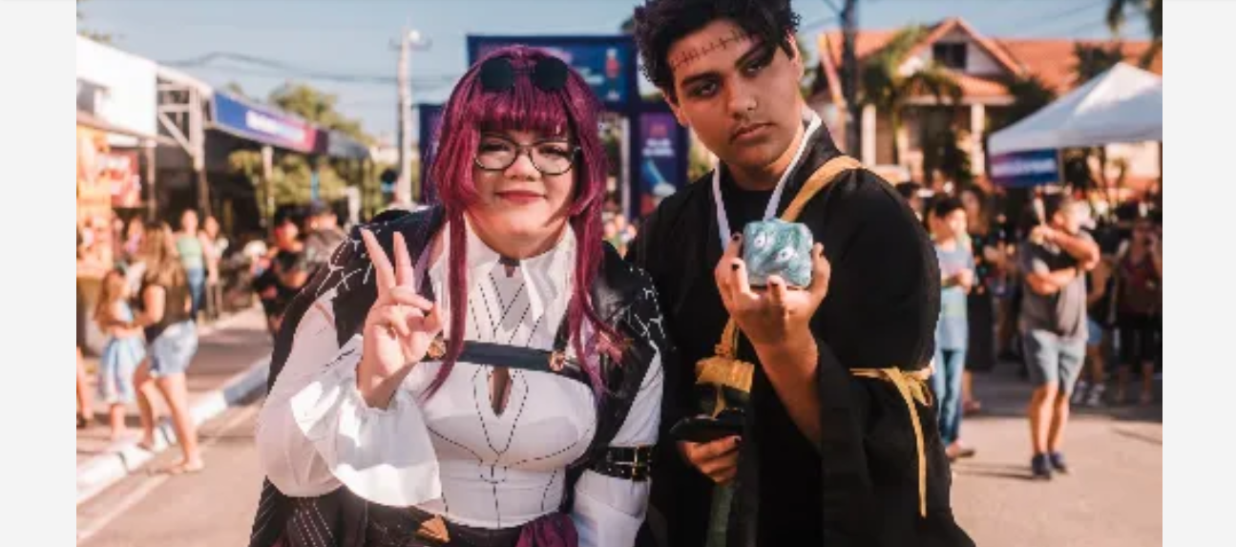

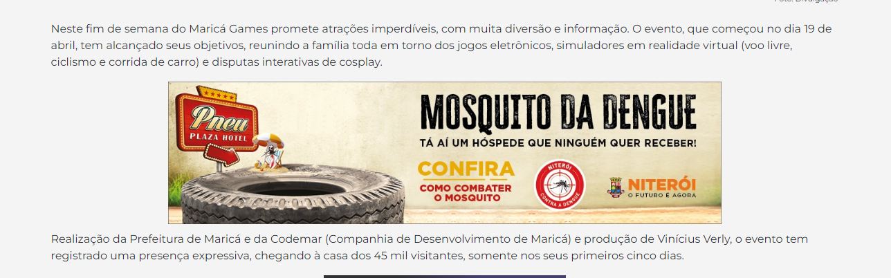

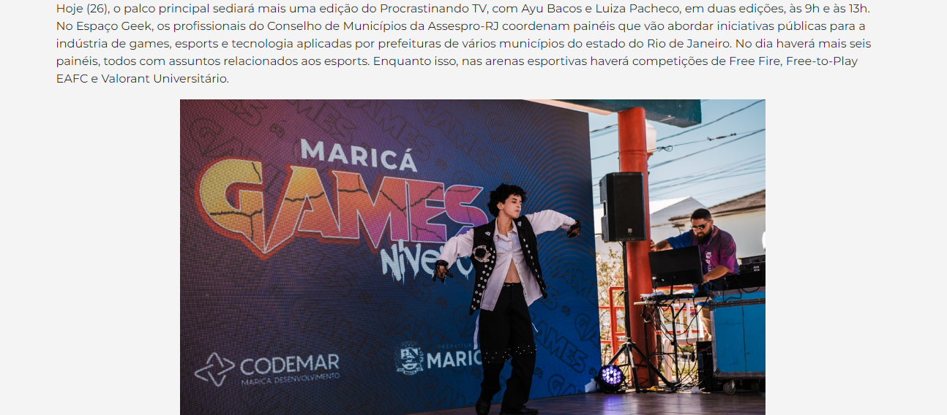

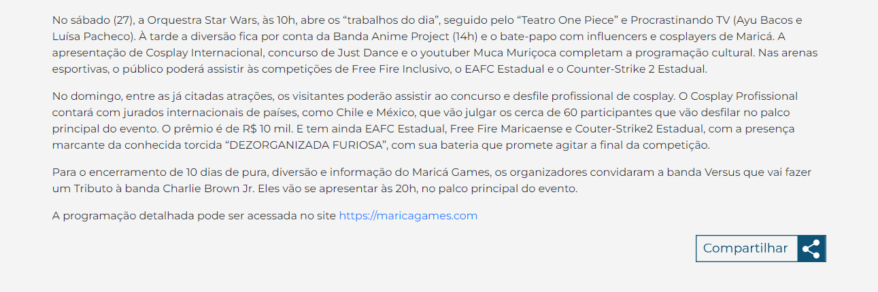

]

Fonte: https://maricainfo.com/2024/04/17/marica-games-2024-confira-a-programacao-do-evento-que-comeca-nesta-sexta-feira-19.html

Maricá Games 2024: Confira a programação do evento, que começa nesta sexta-feira (19)
 17 de abril de 2024
3 minutos de leitura

Começa nesta terça-feira (19/04) a terceira edição do evento Maricá Games, que chega em 2024 para acontecer no distrito de Itaipuaçu. Serão 10 dias de ampla programação no espaço de eventos montado na avenida Zumbi dos Palmares (Antiga Avenida Um), no Jardim Atlântico Oeste.
Entre as atrações confirmadas estão grandes nomes do cenário gamer como do desenvolvedor de jogos e um dos produtores do jogo Call of Duty, Chance Glasco. Sua presença está marcada para os dias 20 e 21 de abril.
Serão três palcos e três arenas de e-sports e o evento será gratuito, mais de 50 consoles livres para jogar, além de concursos, oficinas interativas, lojas temáticas e diversas outras atividades, funcionando de segunda a sexta-feira das 9h às 20h e aos sábados e domingos das 10h às 22h.
Como o ‘Maricá Info’ não é de ficar de fora de uma boa novidade, estaremos cobrindo a abertura do evento para mostrar todas as atrações. Fique ligado em nossas redes sociais (@maricainfo) e entre em um dos nossos grupos do WhatsApp clicando aqui para receber as notícias mais relevantes de Maricá, Itaipuaçu e região em primeira mão.
Dia 22/04
10H – PROCRASTINANDO TV + AYU BACOS E LUISA PACHECO
11H – PROCRASTINANDO TV + AYU BACOS E LUISA PACHECO
Arenas Esports
10H – X1 DE FREE FIRE
11H – FREE-TO-PLAY EAFC
13H – FREE-TO-PLAY ARENA PC
Dia 23/04
Palco Principal
10H – PROCRASTINANDO TV + AYU BACOS E LUISA PACHECO
11H – PROCRASTINANDO TV + AYU BACOS E LUISA PACHECO
Arenas Esports
10H – BRINCADEIRAS IN-GAME NO FREE FIRE
11H – FREE-TO-PLAY EAFC
13H – FREE FIRE EMULADOR BY FERJEE
Dia 24/04
Palco Principal
9H – PROCRASTINANDO TV + AYU BACOS E LUISA PACHECO
13H – PROCRASTINANDO TV + AYU BACOS E LUISA PACHECO
Arenas Esports
11H – LIVRE COMPETIÇÕES SOLO + BRINCADEIRAS IN-GAME NO FREE FIRE
11H – FREE-TO-PLAY EAFC
13H -HONOR OF KINGS BY FERJEE
25/04
Palco Principal
9H – PROCRASTINANDO TV + AYU BACOS E LUISA PACHECO
13H – PROCRASTINANDO TV + AYU BACOS E LUISA PACHECO
Arenas Esports
11H – LIVRE COMPETIÇÕES SOLO + BRINCADEIRAS IN-GAME NO FREE FIRE
11H – FREE-TO-PLAY EAFC
13H – HONOR OF KINGS BY FERJEE
Dia 26/04
Palco Principal
9H – PROCRASTINANDO TV + AYU BACOS E LUISA PACHECO
13H – PROCRASTINANDO TV + AYU BACOS E LUISA PACHECO
Palco Summit
13H30 – “GAMES & NEGÓCIOS PAINEL 1 :: CONSELHO DE MUNICÍPIOS GAMES DA ASSESPRO-RJ: NOVAS LIDERANÇAS
Convidados: Guilherme Duarte Miguel; Rafaela “Rawrafaela” Martins
14H15 – “GAMES & NEGÓCIOS PAINEL 2 :: EQUIPES DE ESPORTS: SONHO X REALIDADE
Convidados: Vinícius “”vinYLOL” Linhares; Ingrid Silva
15H15 – “GAMES & NEGÓCIOS PAINEL 3 :: MÍDIAS SOCIAIS E EVENTOS GAMES | MEDIADOR: AINDA NÃO DEFINIDO”
Convidados: Caroline “Caroles” Santos; Natalia Nunes; Reinaldo Chequer
16H15 – “GAMES & NEGÓCIOS PAINEL 4 :: MISSÃO: DESENVOLVER OS ESPORTES ELETRÔNICOS NO RIO DE JANEIRO
Convidados: Cadu Albuquerque; Rennan Costa
17H15 – “GAMES & NEGÓCIOS PAINEL 5 :: SAÚDE E BEM-ESTAR NOS ESPORTS
Convidados: Tamíris Tavares; Marcella “cellax” Ferreira
18H15 – “GAMES & NEGÓCIOS PAINEL 6 :: ESPORTS COMO OBJETO DE PESQUISA
Convidados: Rafael Mocarzel; Douglas Barboza
19H15 – “GAMES & NEGÓCIOS PAINEL 7 :: ESPORTS COMO FERRAMENTA SOCIAL
Convidados: Patrícia Lima; Rennan Leta
Arenas Esports
11H – COMPETIÇÕES 4X4 NO FREE FIRE
11H – FREE-TO-PLAY EAFC
12H – COMPETIÇÃO DE VALORANT UNIVERSITÁRIO
Dia 27/04
Palco Principal
10H – ORQUESTRA STAR WARS
11H – TEATRO ONE PIECE
13H – PROCRASTINANDO TV + AYU BACOS E LUISA PACHECO
14H – BANDA ANIME PROJECT
16H – BATE PAPO COM INFLUENCERS DE MARICÁ
17H – APRESENTAÇÃO COSPLAY INTERNACIONAL
18H – MUCA MURIÇOCA
Palco Cultural
11H – CONCURSO JUST DANCE
Palco Summit
11H – BATE PAPO COM INFLUENCERS
13H – BRUNO 30+
14H30 – BATE PAPO COSPLAYERS DE MARICÁ
Convidados: Nida; Heide; Thamyres – Mediadora: Ayu Bacos15H30 – MEET & GREET – MUCA MURIÇOCA
Arenas Esports
10H – FREE FIRE FEMININO
11H – EAFC ESTADUAL
10H30 – COUNTER-STRIKE 2 ESTADUAL
Dia 28/04
Palco Principal
10H – PROCRASTINANDO TV + AYU BACOS E LUISA PACHECO
11H – Q&A COM COSPLAYERS INTERNACIONAIS
Convidados: Be Fusion Team; Fabibi; Skei
13H – PROCRASTINANDO TV + AYU BACOS E LUISA PACHECO
14H – CONCURSO COSPLAY DESFILE PROFISSIONAL
19H – RESULTADO CONCURSO COSPLAY DESFILE PROFISSIONAL
19H30 – BANDA VERSUS
Palco Cultural
11H – MANOELA REIS PALESTRA
Arenas Esports
10H – FREE FIRE MARICAENSE
11H – EAFC ESTADUAL
10H30 – COUNTER-STRIKE 2 ESTADUAL
Fonte: https://globoplay.globo.com/v/12533134/
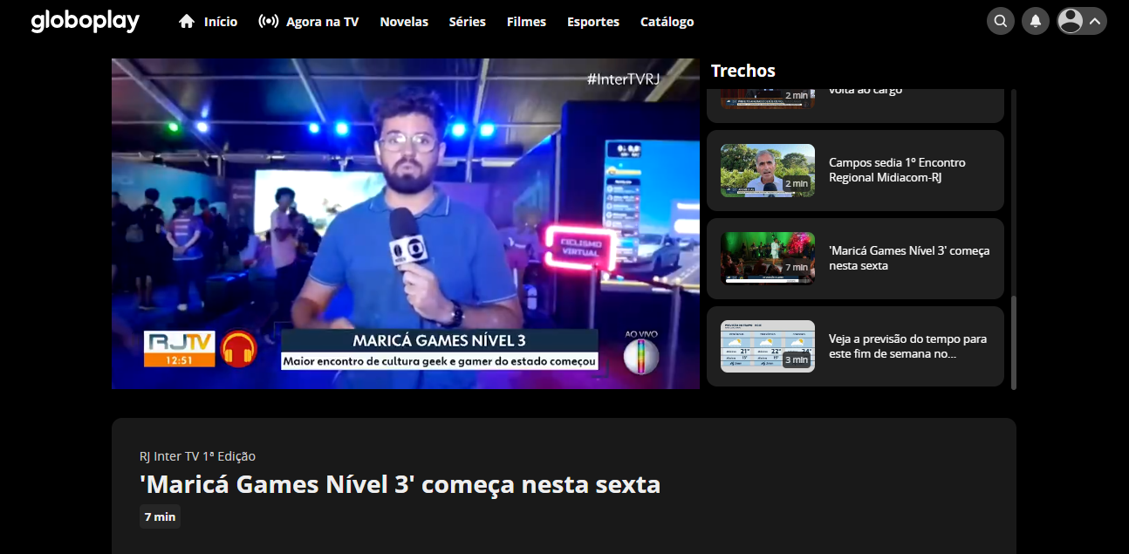

Fonte: https://dropsdejogos.uai.com.br/noticias/cultura/entenda-marica-games/

Entenda os valores do Maricá Games. Por Carlos Gama
Evento importante no Rio
- por Drops de Jogos em 13 de maio de 2024
- COMPARTILHAR:

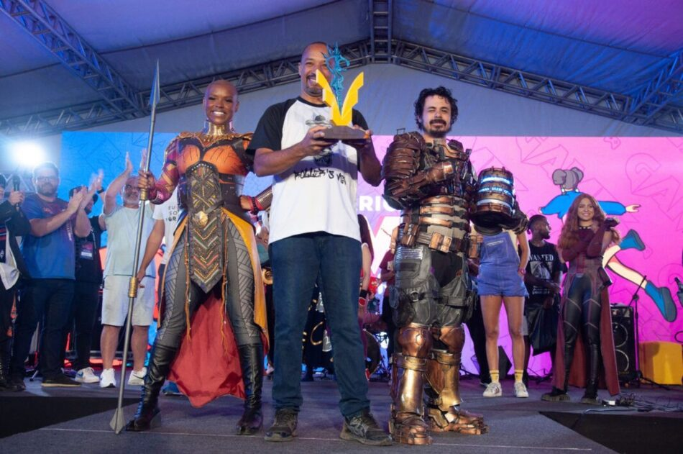
Foto: Leonardo Fonseca site da CODEMAR: https://codemar-sa.com.br/competicao-de-cosplayers-profissionais-fecha-a-terceira-edicao-do-marica-games-com-s
Por Carlos Gama, Vice-Presidente de Games e Esports da ASSESPRO-RJ,no LinkedIn. Publicado com autorização dele sob o título “Os valores do Maricá Games”.
O Maricá Games vem se consolidando como um dos principais eventos de games e esportes eletrônicos no Estado do Rio de Janeiro, alcançando grande destaque e sucesso em suas três primeiras edições, realizadas nos anos de 2022, 2023 e 2024. Diversos fatores contribuíram para o êxito do evento, destacando-se:
1. Estrutura de alta qualidade: O Maricá Games investiu em uma estrutura de alto nível, com espaços amplos e bem organizados para receber os visitantes e os participantes das competições. Além disso, contou com equipamentos de última geração e áreas temáticas que proporcionaram uma experiência imersiva e memorável para o público.
Continua depois da publicidade
2. Variedade de atrações: O evento ofereceu uma grande diversidade de atrações relacionadas ao universo dos games, incluindo campeonatos de eSports, exposições de jogos, palestras com profissionais renomados da indústria, lançamentos de produtos e muitas outras atividades. Essa variedade de conteúdo atraiu um público diversificado e contribuiu para a popularidade do Marica Games.
3. Parcerias estratégicas: O Maricá Games firmou parcerias estratégicas com empresas do setor de tecnologia, desenvolvedores de jogos e instituições públicas e privadas, o que possibilitou a ampliação da visibilidade do evento, aumentando sua credibilidade e atraindo mais parceiros a cada edição.
4. Comunicação eficiente: A divulgação do Marica Games foi feita de forma eficiente, utilizando diferentes canais de comunicação, como redes sociais, websites especializados, mídia tradicional e parcerias com influenciadores digitais. A comunicação assertiva contribuiu para atrair um grande público – expectativa de mais de 100 mil gamers em 10 dias de evento – e despertar o interesse de empresas e marcas para associarem suas imagens ao evento.
5. Engajamento da comunidade local: O Maricá Games conseguiu se inserir na comunidade local de Maricá e região, promovendo a inclusão social e cultural por meio do universo dos games. A participação ativa da comunidade, tanto como espectadores quanto como competidores, foi fundamental para o crescimento do evento, que se tornou um ponto de encontro para gamers e entusiastas da cultura geek.
Diante desses fatores, é possível afirmar que o Maricá Games, em sua trajetória de sucesso nas três primeiras edições, demonstra o potencial e a relevância desse evento, que promete continuar crescendo e se consolidando como referência no cenário dos games no Brasil.
Renovar e inovar
Um dos fatores-chave que contribuem para o sucesso do Maricá Games é a capacidade do evento de se renovar e inovar a cada ano. Com uma equipe dedicada e atenta às tendências do mercado de jogos eletrônicos, o Maricá Games tem conseguido trazer novidades e atrações que cativam a audiência e mantêm o interesse do público ao longo das edições. Essa renovação constante garante que o evento se mantenha relevante e atraente para os participantes.
A diversidade de atividades oferecidas no Maricá Games é um dos grandes atrativos do evento. Com três palcos e três arenas de esportes eletrônicos (Arena Free Fire, Arena PC e Arena Futebol Virtual), GP Brasil de Ciclismo Virtual, mais de 50 consoles disponíveis para o público jogar, concursos de Cosplay, palestras, oficinas interativas, lojas temáticas e uma variedade de atividades para toda a família, o Maricá Games consegue atender a uma ampla gama de interesses e idades. Desde os jogadores mais clássicos, que podem se divertir com jogos do Atari, até os entusiastas de tecnologia, que podem experimentar os mais modernos jogos de realidade virtual, o evento oferece opções para todos os gostos.
Outro fator importante para o sucesso do Maricá Games Nível 3, além do investimento de R$ 4,8 milhões, é a acessibilidade do evento, que é totalmente gratuito. A CODEMAR e a Prefeitura Municipal de Maricá, em parceria com demais entidades públicas e do setor empresarial, buscam atrair e expandir os investimentos em políticas públicas que vão permitir que o número maior de pessoas tenha a oportunidade de participar e aproveitar das atrações oferecidas, contribuindo para a democratização do acesso à cultura gamer e geek. Além disso, a localização do evento na Avenida Zumbi dos Palmares, em Itaipuaçu, facilita o deslocamento do público e torna o festival ainda mais atrativo.
A capacidade de renovação e inovação, a diversidade de atividades oferecidas, a acessibilidade do evento e a localização estratégica são alguns dos fatores de sucesso que fazem do Maricá Games o maior evento de games do Estado do Rio de Janeiro e consolidam como uma referência no cenário dos eventos de cultura geek e gamer do Brasil:
1. Fortalecimento da cadeia produtiva dos games no Rio de Janeiro:
– O Festival MARICÁ GAMES NÍVEL 3 proporcionou visibilidade e oportunidades para desenvolvedores locais, estimulando a produção de novos jogos e a formação de parcerias no setor.
2. Impacto positivo no turismo em Itaipuaçu:
– Com a realização do evento, houve um aumento significativo na procura por hospedagens na região, com esgotamento de quartos vagos em pousadas e casas alugadas, impulsionando a economia local.
3. Incentivo ao comércio de alimentos e bebidas na Praça do Gavião em Itaipuaçu:
– A movimentação de visitantes e participantes do festival gerou uma maior demanda por produtos alimentícios e bebidas nos estabelecimentos comerciais da região, beneficiando os empresários locais.
4. Promoção do destino turístico em Maricá:
– O sucesso do Festival MARICÁ GAMES NÍVEL 3 contribuiu para promover Itaipuaçu como um destino turístico atrativo, gerando interesse de visitantes e investidores na região.
– O esgotamento de quartos vagos nas pousadas e casas alugadas durante o evento demonstra o impacto positivo do festival no turismo local, atraindo visitantes e fortalecendo a economia da região.
Continua depois da publicidade
5. Estímulo ao desenvolvimento econômico e cultural:
– O evento proporcionou oportunidades de negócios, networking e troca de conhecimentos entre profissionais da indústria de games, impulsionando o desenvolvimento econômico e cultural da região.
– A contratação de mais de 250 profissionais diretos para a realização do evento contribuiu para a geração de empregos temporários e oportunidades de trabalho na região, fortalecendo a economia local.
6. Promoção da educação e inclusão social:
– O festival atraiu mais de mil alunos por dia das escolas públicas de Maricá, proporcionando uma experiência educativa e cultural única, além de promover a inclusão social e o acesso à cultura digital para os jovens da região.
Conclusão:
O Maricá Games exemplifica uma união poderosa de valores fundamentais que o tornam não apenas um evento de destaque, mas também um agente de transformação positiva em diversas esferas. Sua capacidade de renovação e inovação, aliada à diversidade de atividades oferecidas, a acessibilidade do evento e a localização estratégica, representam pilares essenciais que impulsionam o sucesso e a relevância desse encontro anual de cultura geek e gamer.
Fortalecendo a cadeia produtiva dos games, impulsionando o turismo local, incentivando o comércio, promovendo o destino turístico de Maricá, estimulando o desenvolvimento econômico e cultural, e promovendo a educação e inclusão social, o Maricá Games se destaca como um evento que vai além do entretenimento, deixando um legado de valores positivos e impacto significativo em sua comunidade e na indústria dos games. É um exemplo inspirador de como a união de esforços e a promoção de valores essenciais podem criar oportunidades, conexões e mudanças significativas para todos os envolvidos.

Fonte: https://odia.ig.com.br/marica/2024/04/6829420-marica-recebe-a-maior-feira-de-games-do-rio-de-janeiro-a-partir-da-proxima-sexta-feira.html

Maricá recebe a maior feira de games do Rio de Janeiro a partir da próxima sexta-feira

São esperadas 60 mil pessoas na terceira edição do Maricá Games, com todas as atrações gratuita
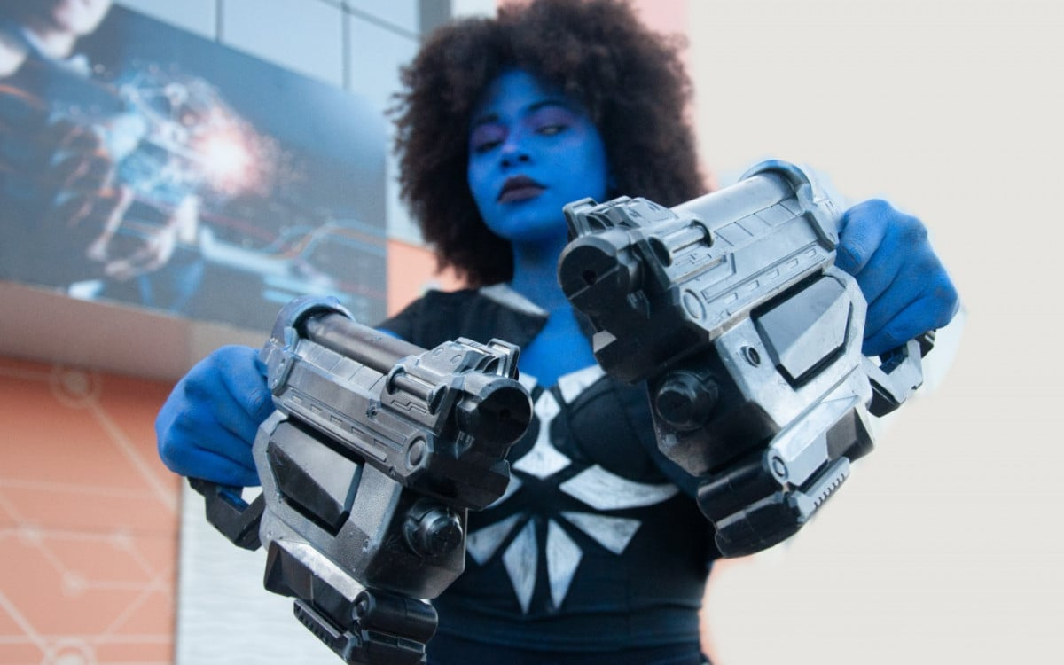
Cosplay
Foto: Leonardo Fonseca

O Dia
redacao@odia.com.br
Publicado 17/04/2024 09:19
Maricá - Dez dias de atrações focadas em e-sports, cultura geek, muitos jogos e apresentações para o público infantil e o adulto a partir desta sexta-feira (19). Trata-se da terceira edição do Maricá Games, com previsão de 60 mil visitantes, o dobro do registrado no ano passado. Será o maior evento gamer do Estado do Rio de Janeiro.

